浙江大学2007–2008学年春学期重修考试
一、（每题7分，共42分）求解下列方程：
1. 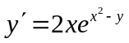；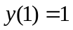
2. 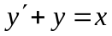；
3. 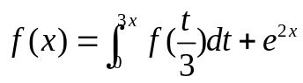 ；
4. 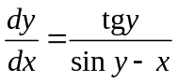；
5. 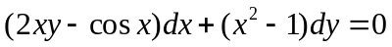;
6. 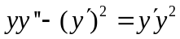 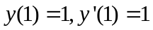。
二、（每题7分，共42分）求解线性方程：
1. 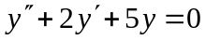；
2. 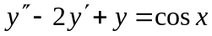；
3. 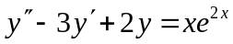；
4. 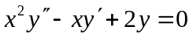；
5. 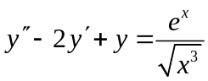；
6.。
- （16分）求解方程组

